Для подключения к конференции 26 января 2024 года необходимо выполнить следующие действия:
Компьютер
- Перейти по ссылке: https://my.mts-link.ru/event/1077612255/983677171/
- В правом верхнем углу нажимаете на кнопку «Зарегистрироваться».
- Напишите в следующем окне почту (ОБЯЗАТЕЛЬНО), имя и фамилию, должность и место работы и нажимаете на кнопку «Зарегистрироваться».
- На почту, которую Вы написали, придет письмо-приглашение, благодаря которому Вы сможете попасть на конференцию.
- В день конференции (26 января 2024 года, 13:00) откройте письмо, которое получали ранее, и нажмите на кнопку «Перейти к вебинару».
- Готово! Удачного прослушивания!

Телефон/Планшет
- Скачиваете на телефон/планшет приложение Webinar через Google Play/App Store.
- Перейти по ссылке: https://my.mts-link.ru/event/1077612255/983677171/
- Вам предложит перейти в приложение Webinar – переходите.
- Нажмите на кнопку «Зарегистрироваться».
- Напишите в следующем окне почту (ОБЯЗАТЕЛЬНО), имя и фамилию, должность и место работы и нажимаете на кнопку «Зарегистрироваться».
- На почту, которую Вы написали, придет письмо-приглашение, благодаря которому Вы сможете попасть на конференцию.
- В день конференции (26 января 2024 года, 13:00) откройте письмо на почте, которое получали ранее, и нажмите на кнопку «Перейти к вебинару».
- Готово! Удачного прослушивания!

Как выглядит приложение на телефоне:
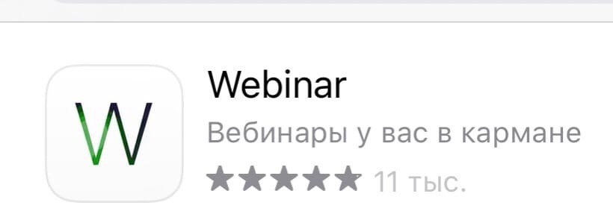

Телефон службы технической поддержки:
8 (920) 406-80-71

